**Prüfung: Industrielle Messtechnik MECB 451**

**Termin: Dienstag, 16. Februar 2016**

**Prüfer: Prof. J. Walter**

**Hilfsmittel: beliebig / kein Internet / kein WLAN**

Raum: **U23** Rechner: **1** Nr. **1**

**Name: Walter**

**Vorname: Jürgen**

**Unterschrift:__________________________________**

bitte keine rote Farbe verwenden

(nicht ausfüllen)!

|  |  |  |
| --- | --- | --- |
| **Aufgabe** | **mögl. Punkte** | **erreichte Punkte** |
| **1** | **12** |  |
| **2** | **12** |  |
| **3** | **6** |  |
| **4** | **10** |  |
| **5** | **10** |  |
|  |  |  |
|  |  |  |
| **Gesamt** | **50** |  |
| **Vorleistung** | **-** |  |
|  | **Note** |  |

**Bearbeiten Sie die Aufgaben nur, falls Sie keine gesundheitlichen Beschwerden haben.**

**Viel Erfolg**

Bemerkung:

Sie können die Vorder- und Rückseite benutzten. Es werden die auf den Prüfungsblättern vorhandenen oder fest mit den Prüfungsblättern verbundenen Ergebnisse gewertet.

Schreiben Sie jeweils die Überlegungen zum Programm auf die Blätter.

Erstellen Sie einen Ordner: IZ-Abkürzung mit 5 Unterordnern: A1 bis A5. NUR DIE IN DIESEN ORDNERN ENTHALTENEN ERGEBNISSE WERDEN GEWERTET!

### 1. Gauß’sches Fehlerquadrat

Die Dichtefunktion der Weibull-Verteilung mit den beiden Parametern λ=1 und k=5:

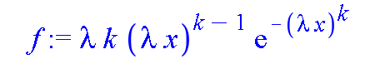

soll im Bereich von x=0.5 bis 1 durch eine Gerade g=a+b·x optimal im Sinne des Gauß’schen Fehlerquadrates angenähert werden.

1. Bestimmen Sie die Gleichung für das Fehlerquadrat
2. Bestimmen Sie die Gerade
3. An welcher/n Stelle ist die größte Abweichung?

**> restart;**

**> f:=lambda*k*((lambda*x)^(k-1))*exp(-(lambda*x)^k);**



**> lambda:=1;**



**> k:=5;**



**> plot(f,x=0..2);**

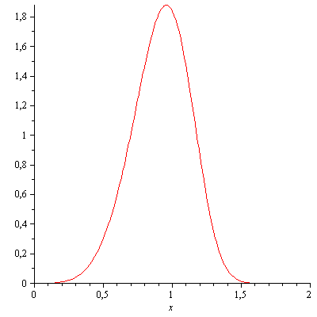

**> g:=a+b*x;**



**> S:=int((f-g)^2,x=0.5..1);**



**> GLa:=0=diff(S,a);**



**> GLb:=0=diff(S,b);**



**> solve({GLa,GLb},{a,b});**



**> plot([f,-1.560553679+3.684348355*x], x=0.5..1, color[red,blue], style=[point,line]);**

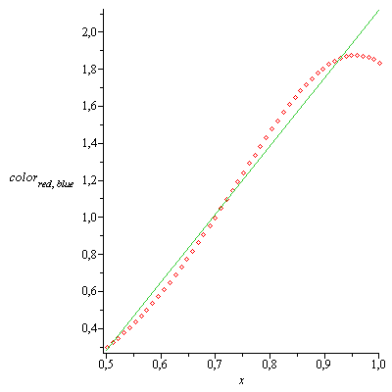

**> plot([f-(-1.560553679+3.684348355*x)], x=0.5..1);**

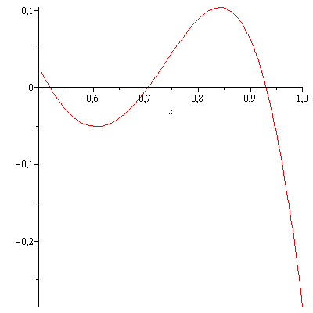

**>**

### 2. Korrelationsfunktion

Berechnen Sie für die diskreten Funktionen xn und hn:

1. Die diskrete Faltung
2. Die diskrete Kreuzkorrelationsfunktion

|  |  |  |
| --- | --- | --- |
| n | xn | hn |
| 0 | 1 | 1 |
| 1 | 0.5353 | 0.5353 |
| 2 | 0.2865 | 0.2865 |
| 3 | 0.1534 | 0.1534 |
| 4 | 82.08ms | 82.08ms |

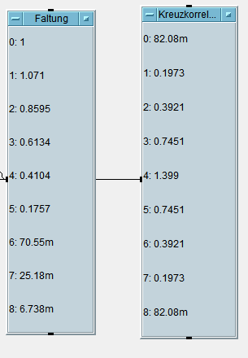

Faltung_exp_exp_WS15.vee

3. **Mittelwert, Varianz**

Bei einer Klausur an der Hochschule wurden folgende Ergebnisse erzielt:

|  |
| --- |
| 1,7 |
| 2,7 |
| 4,7 |
| 3,7 |
| 4,7 |
| 4,7 |
| 2,7 |
| 3,3 |
| 1 |
| 3,3 |
| 3,3 |
| 4,7 |
| 3,3 |
| 3 |
| 2,7 |
| 2,7 |
| 2,3 |
| 3,7 |
| 2 |
| 2 |
| 1 |
| 3,7 |
| 1,3 |
| 1,3 |
| 3,7 |
| 1,7 |
| 2,7 |
| 2 |

Berechnen Sie:

|  |  |
| --- | --- |
| Mittelwert | 2,843 |
| Varianz | 1,225 |
| Standardabw | 1,107 |
| Durchfallquote in % | 14,286 |

Sie finden die Werte im Ordner Klausur (schreibgeschützt) auf ihrem Desktop.

4 **Ishikawa-Diagramm**

Erstellen Sie ein Ishikawa-Diagramm für die Einflüsse auf die Note=Messergebnis bei einer Prüfung.

**Benotung:**

**6M 🡪 6 Punkte**

**Hauptursache 3P**

**Nebenursache 1P**

**Grundlage für Bewertung:**

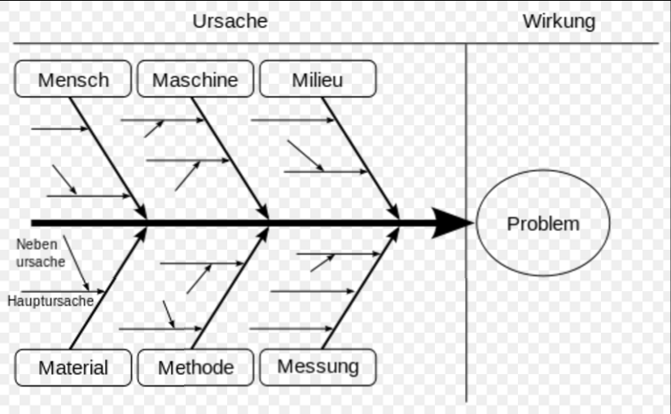

**Bild: Wikipedia**

5 Allgemeine Fragen

5.1 Gravitationskonstante

Gravitationskonstante *G* = 6,673 84 (80) ・ 10–11 m3 ・ kg–1 ・ s–2

Was bedeutet (80) bei der Angabe der Gravitationskonstante in der PTB-Broschüre?

5.2 Gravitationswellen

Bei der Entdeckung von Gravitationswellen sprechen Journalisten von einem 5-Sigma-Nachweis. Was soll das bedeuten?

Hilfe:

**> f:=0.5*(exp(-0.5*x^2))*sqrt(2)/sqrt(Pi);**

***5.1 Antwort***

Die Ziffern in Klammern hinter einem Zahlenwert

bezeichnen die Unsicherheit in den letzten Stellen des

Wertes. Die Unsicherheit ist als einfache Standardabweichung

gegeben (Beispiel: Die Angabe 6,673 84 (80) ist

gleichbedeutend mit 6,673 84 ± 0,000 80).

**5.2 Gravitationswellen**

**> restart;**

**> f:=0.5*(exp(-0.5*x^2))*sqrt(2)/sqrt(Pi);**



**> plot(f,x=-5..5);**

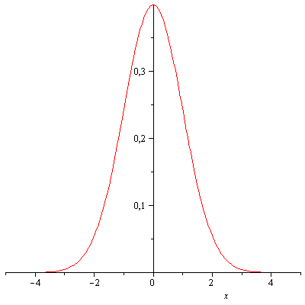

**> Pw:=int(f,x=-5..5);**

%

**> Verhaeltnis=1/(1-Pw);**



**> Prozent=Pw*100;**



**>**